幻想前期装备攻略
没写的就是不太重要 做做每日就好了
酒馆---暗黑雷鸣废墟
非常困难深渊随机遇到 寄生之斯宾塞 与彩虹智慧爆率相同
僵尸 BOSS 掉落 陨铁武器 （属性可在各职业导师处查看）
僵尸 BOSS 掉落 隐藏武器 （属性在群文件隐藏武器查看）
僵尸 BOSS 掉落 陨铁合成材料 陨铁武器打造图纸罐子
僵尸 BOSS 掉落 幻想传承防具 二期雪狐装备
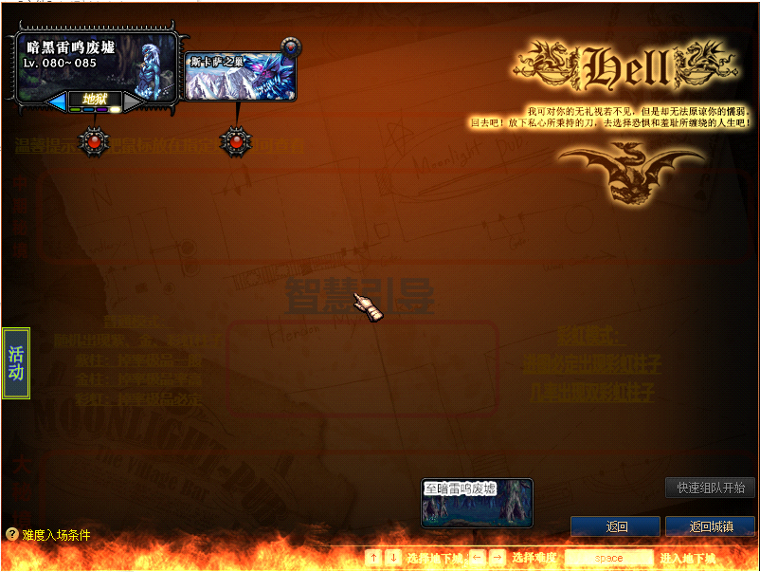

酒馆---世界树：系统区域
精英怪物 掉落 宠物装备 强烈的气息 宏之秘匙Ⅰ 宏之秘匙Ⅱ
领主BOSS 掉落 SAO：世界核心 在酒馆外 亚丝娜 换东西有13增幅

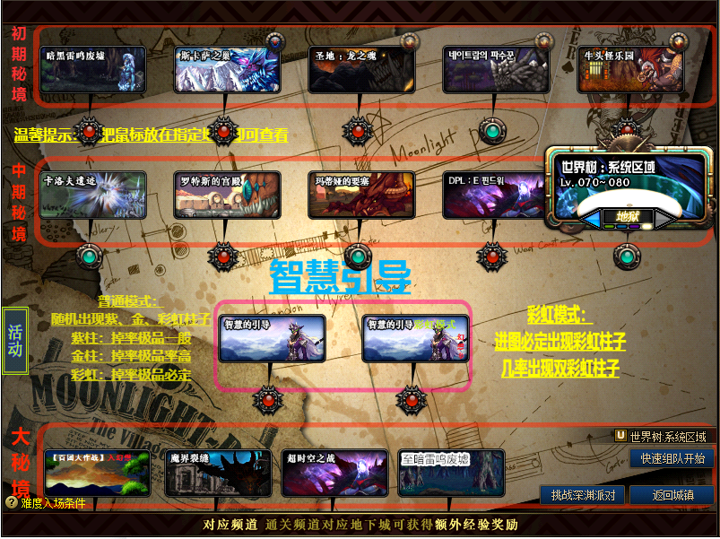

酒馆---玛蒂娅的要塞
BOSS掉落 强烈的气息 符文碎片 星耀符文石 陨铁武器升级图纸
铁武器 陨铁升阶 袖珍罐 随机开出升级图纸
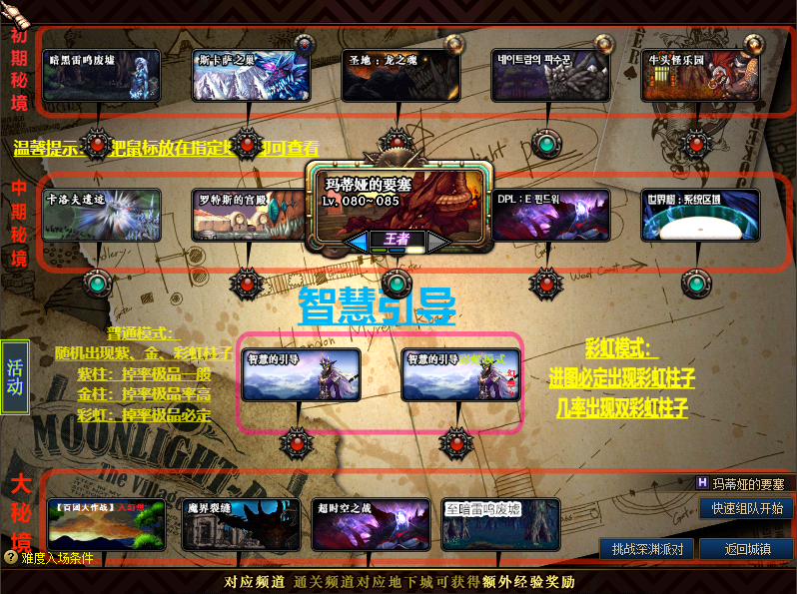

酒馆---强者之路
BOSS掉落 矛盾 符文碎片 星耀符文石 陨铁武器升级图纸
铁武器 陨铁升阶 袖珍罐 随机开出升级图纸
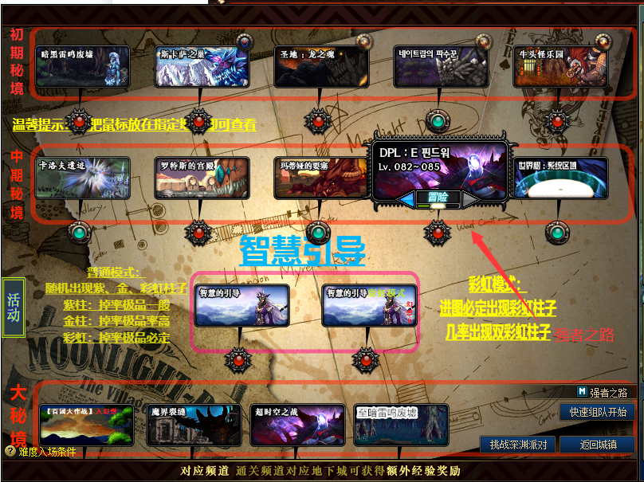

酒馆---百团大作战

主要掉落 强烈的气息 深渊票 宠物装备 E4装备 职业左右 每日3次

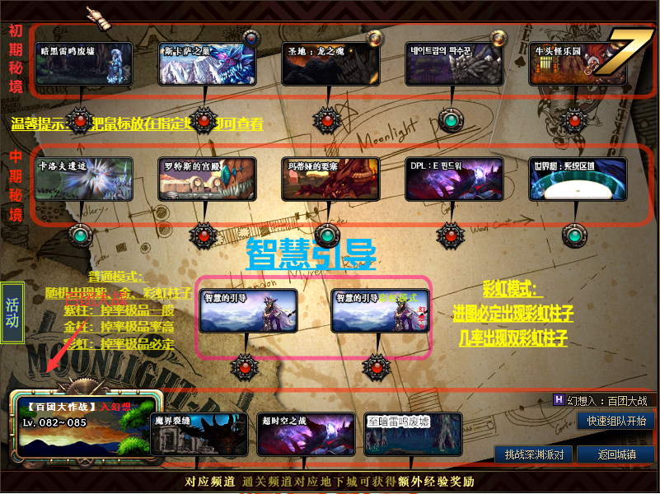

酒馆---魔界裂缝

主要掉落 精炼的时空石 史诗碎片 85史诗宝珠 E4装备

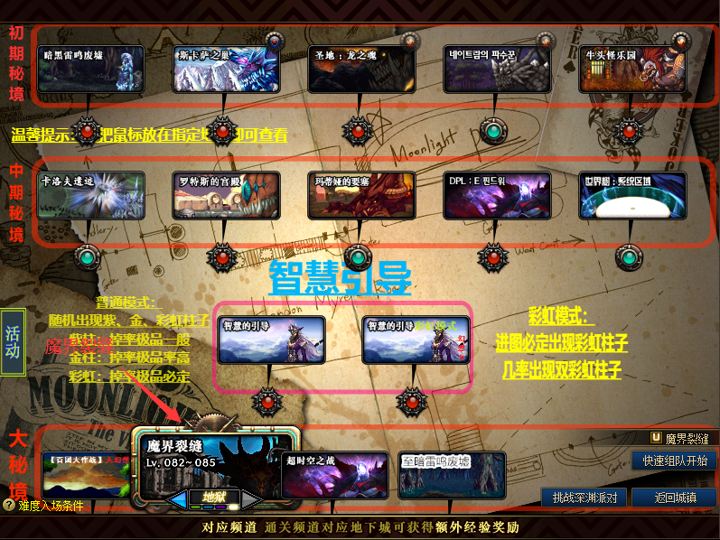

阿法利亚---异界副本
3个异界副本 掉落E4装备 合成装备的材料 具体查看门口NPC
刷装备打黑色大地 打的快 E4是平民玩家必须打的
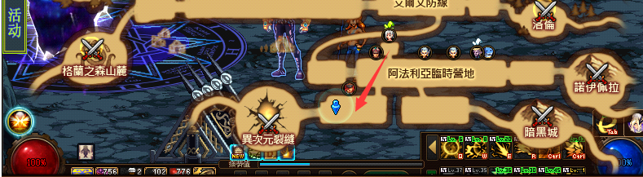

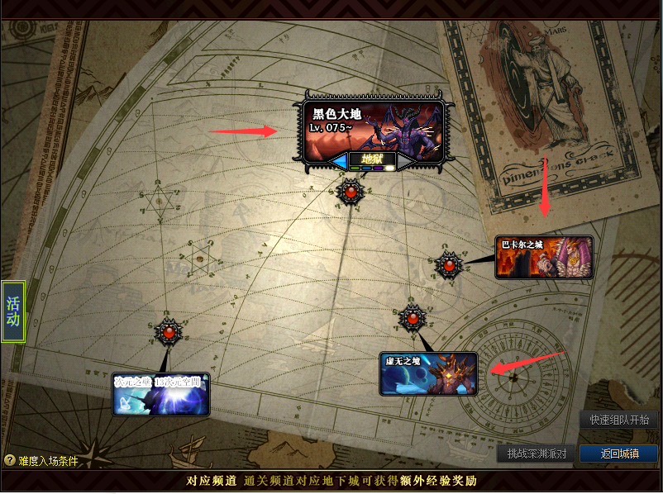

西海岸---魔界大战副本

5个魔界大战地图 掉落 宠物装备 材料 增幅卷 强化卷

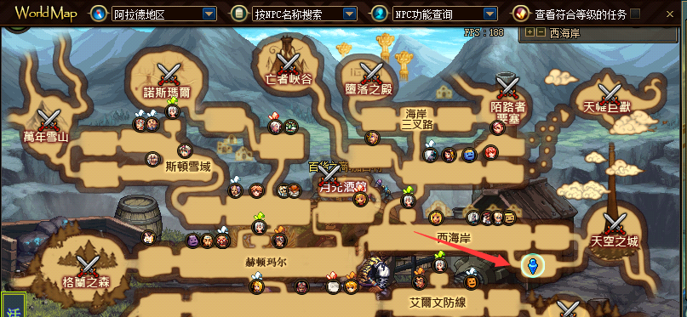

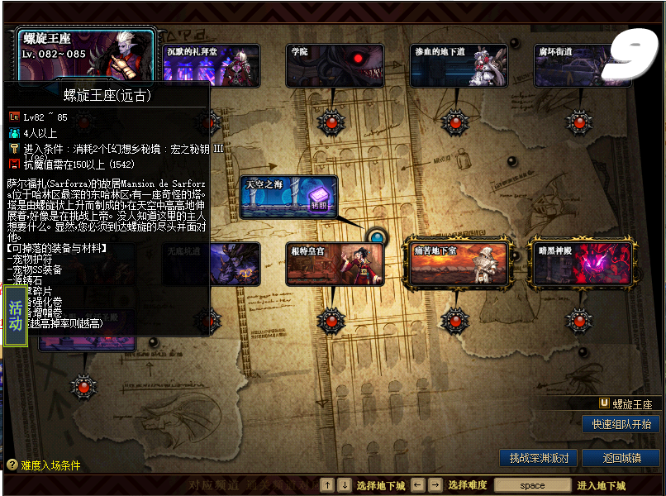

西海岸---矿山与洞察副本
矿山出产 职业左右 隐藏武器 以及合成左右槽的材料
合成NPC在赫顿玛尔 胖福福 处查看
洞察出产 职业左右 隐藏武器 以及合成左右槽的材料
爆率高于别的地图
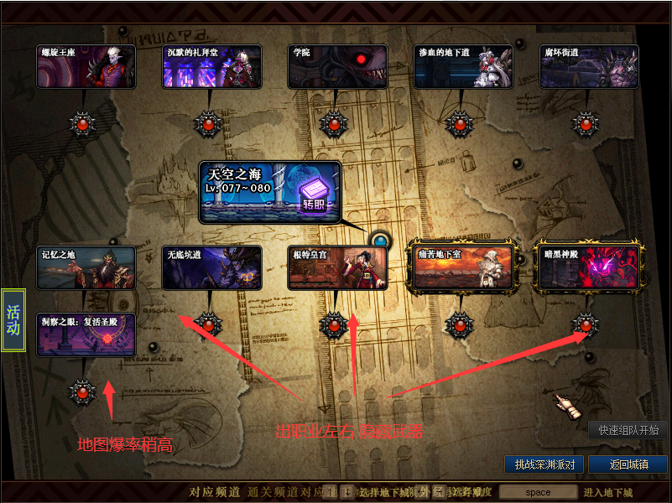

希洛克
使用瞬间移动药剂传送 需要做了前置任务 洞察的那个
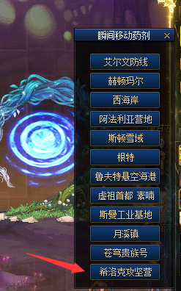

阿甘左可以用E4升级E5 打不到是不可能的

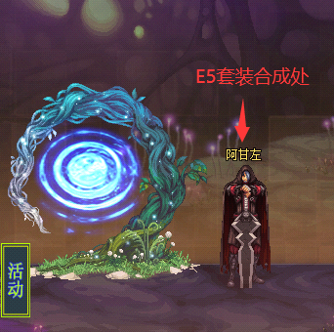
希洛克往右走的副本
此地图能打过洞察就能打过这
掉落神话装备 触发智慧怪物
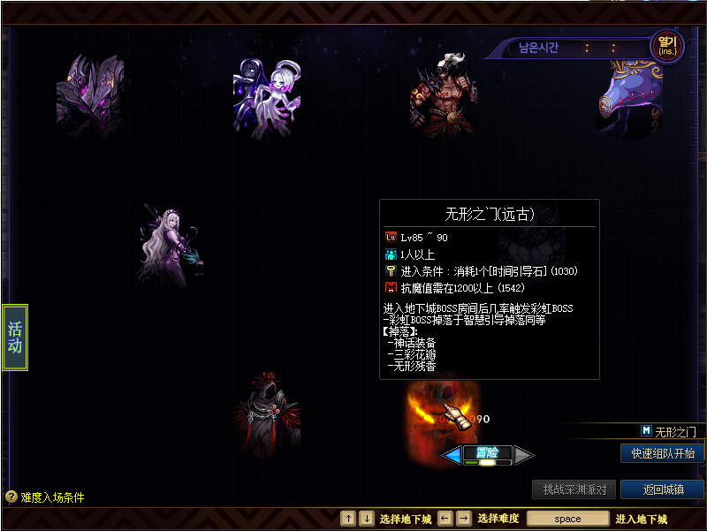

希洛克往左走的副本
不知道爆啥 我打不过就这样了
你能打你告诉我
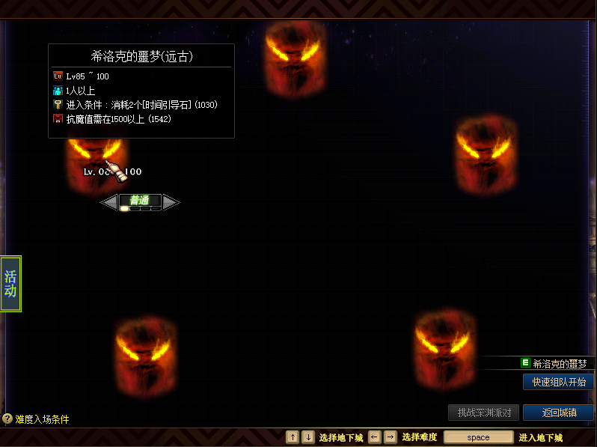

虚祖之都 素喃 镇魂

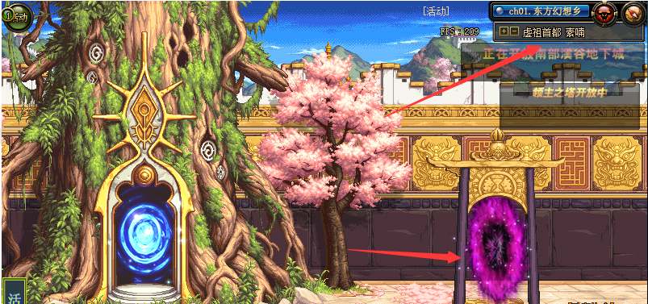

此地图武器升级完全后非常强力 不比隐藏差 就是制作不是百分百成功 慎重

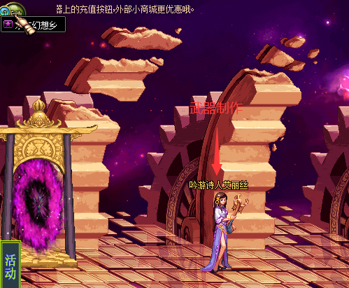

贵族苍穹号
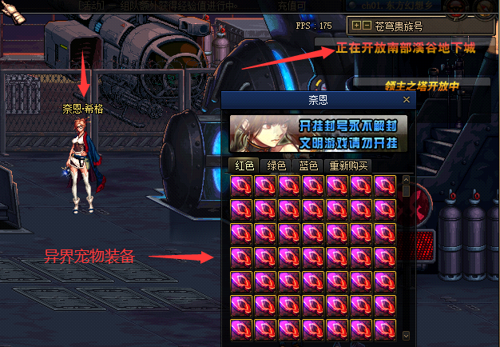

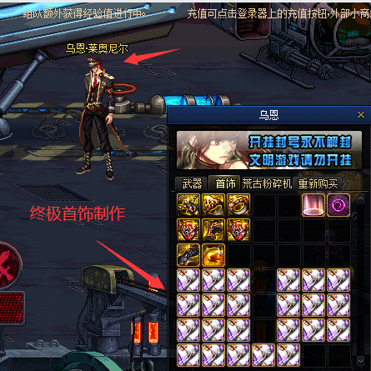
打金币攻略福利任务在线任务展示：

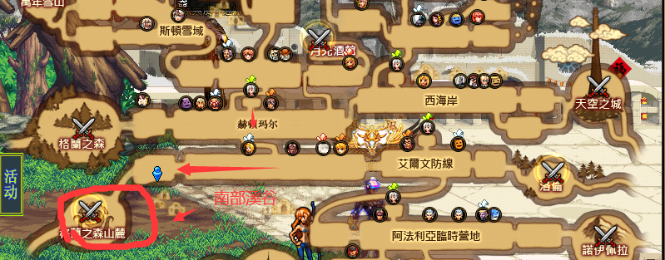
BOSS需要使用道具抓 抓死掉落5个银锭 每个5万 每天20次
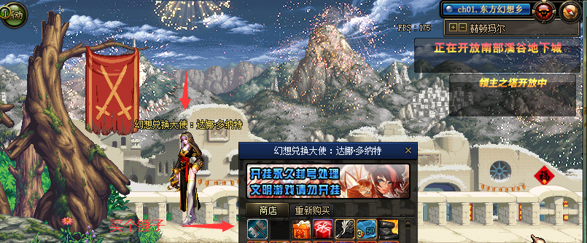
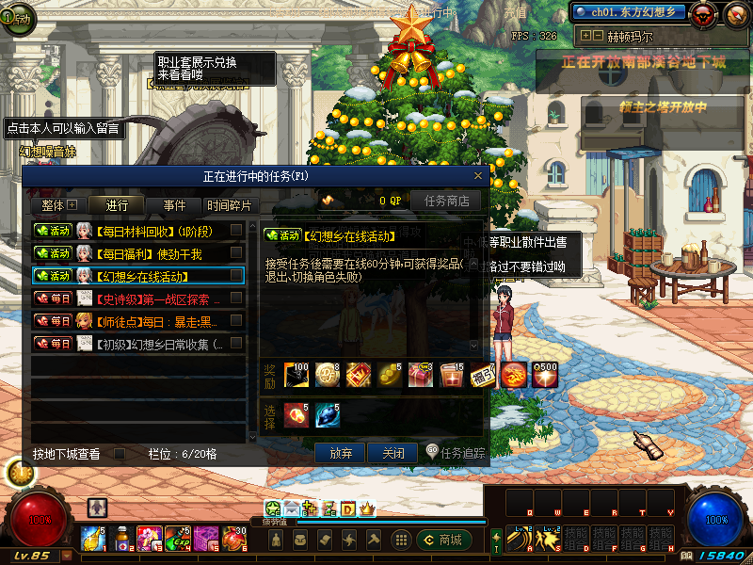
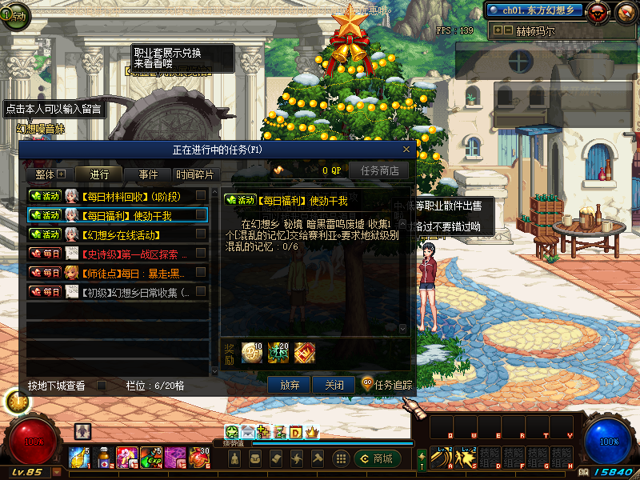
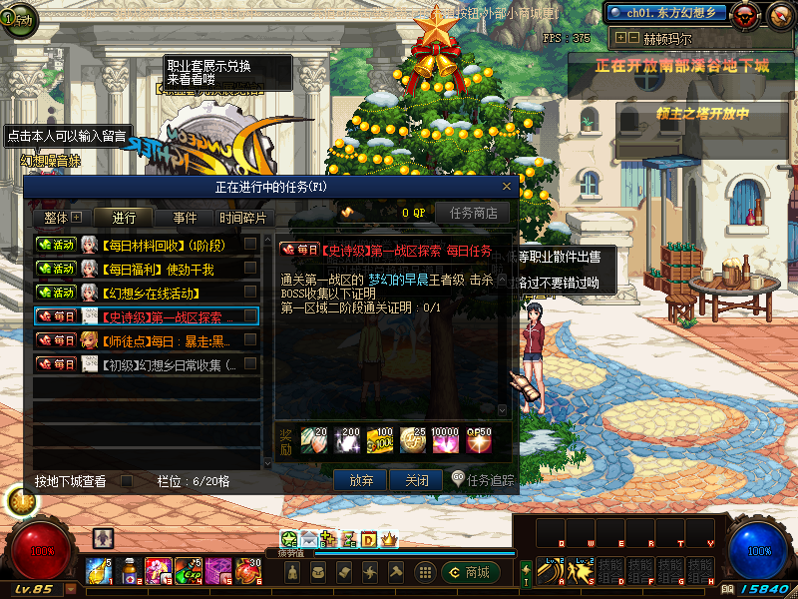
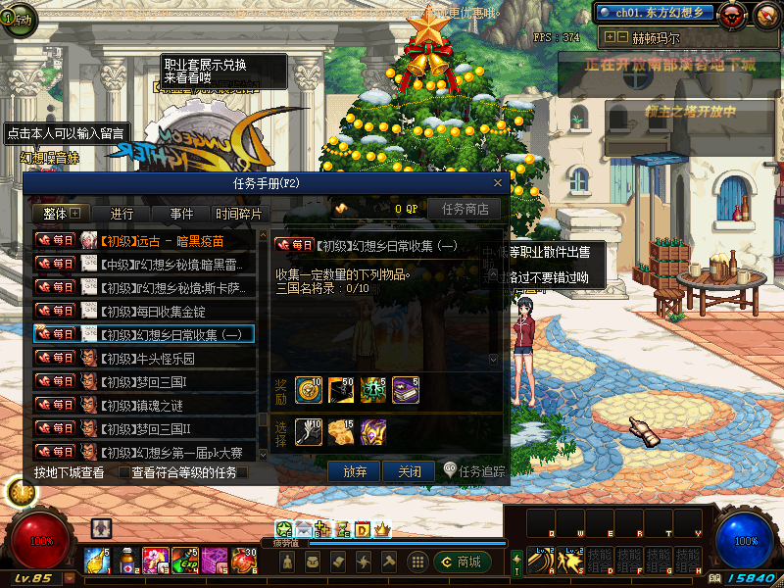
总结！努力变强吧！勇士！

升级攻略

推荐 选满级的先体验下游戏

手动在群里找师傅带你 出师双方都有奖励

主打 爆装 异界技能化

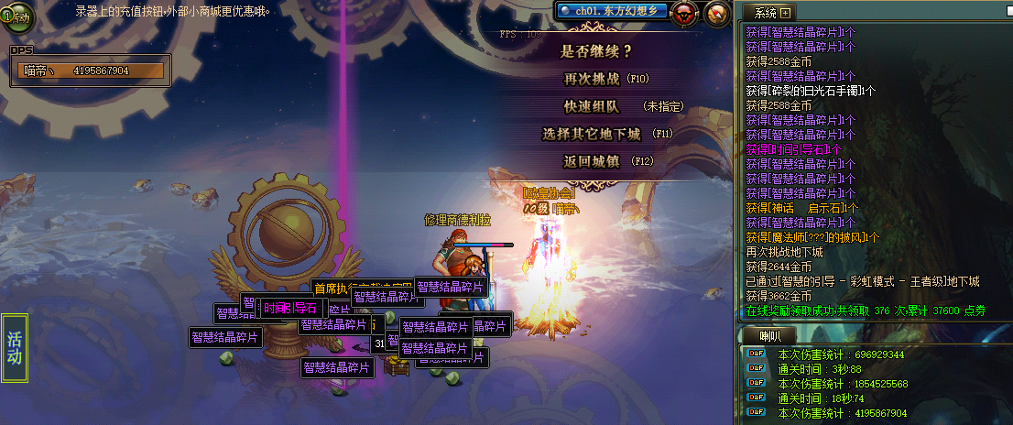

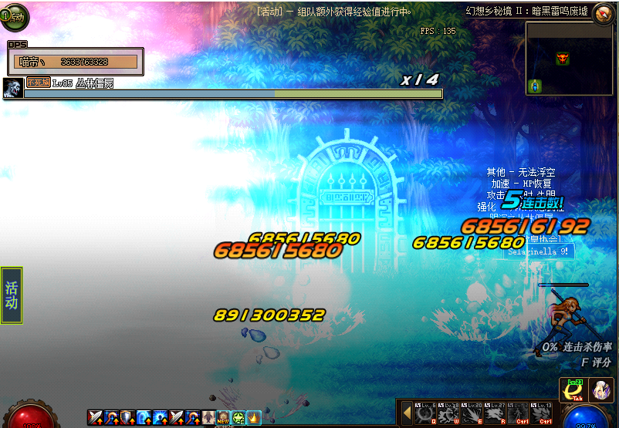
点券攻略
本服点券泡点每分钟100点 挂机一天144000

点券作用：
智慧门票 可以打酒馆 彩虹智慧的指引 爆一切装备
秘境藏宝箱 可以开出本服终极-时装-光环-宠物-宝珠-一切都在盒子
别的材料-宠物装备罐子都在商城 还有个20万点券礼包 自己查看吧
材料攻略
群文件里有掉落材料和装备掉落
具体请查看那个就是了
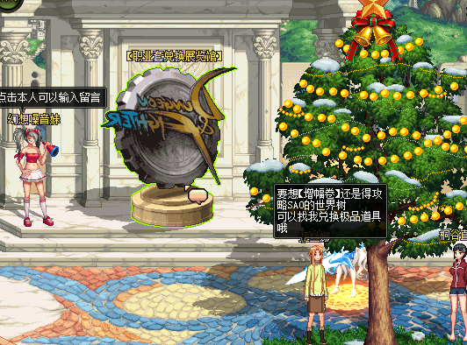

胖福福可以制作宝珠套装 还有职业左右

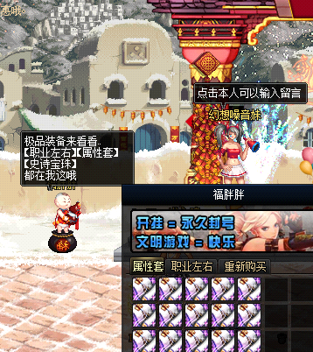
三国副本
制作三国宝珠的地方

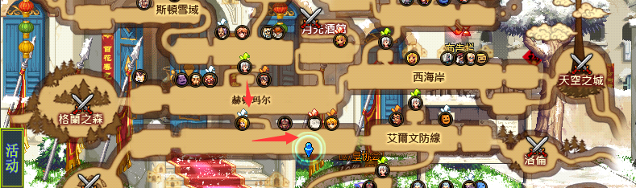

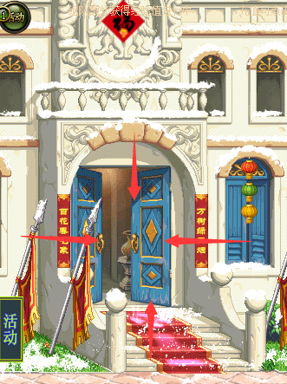

工会副本
攻略后面继续更新...

